# **МИНИСТЕРСТВО НАУКИ И ВЫСШЕГО ОБРАЗОВАНИЯ РФ**

**Федеральное государственное бюджетное образовательное учреждение высшего образования**

**«Пензенский государственный университет»**

(**ФГБОУ ВО «Пензенский государственный университет»)**

# **Кафедра «Информационно-вычислительные системы»**

**Отчёт по лабораторной работе № 5**

**по дисциплине**

# **«Поддержка и тестирование программных модулей»**

Выполнил: ст. гр.20КИП1

Погорелов Н.С.

Проверила: преподаватель

Лапаев Н.А.

Пенза, 2023 г.

**Цель работы**: ознакомиться с языком программирования SQL. Научиться писать

запросы БД.

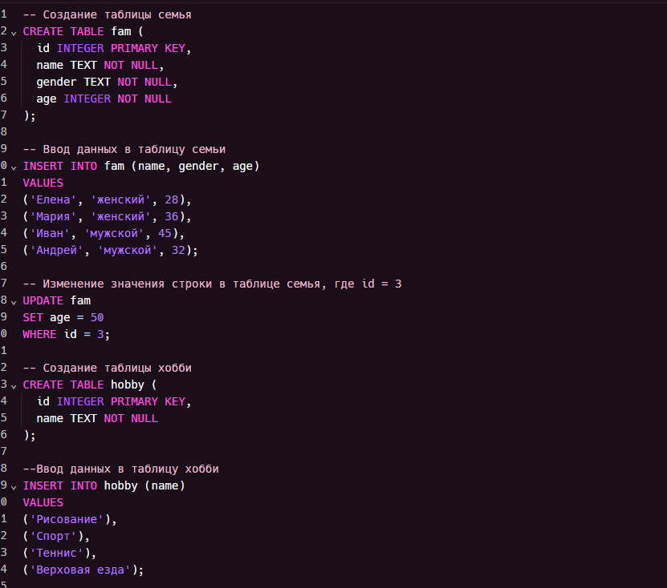

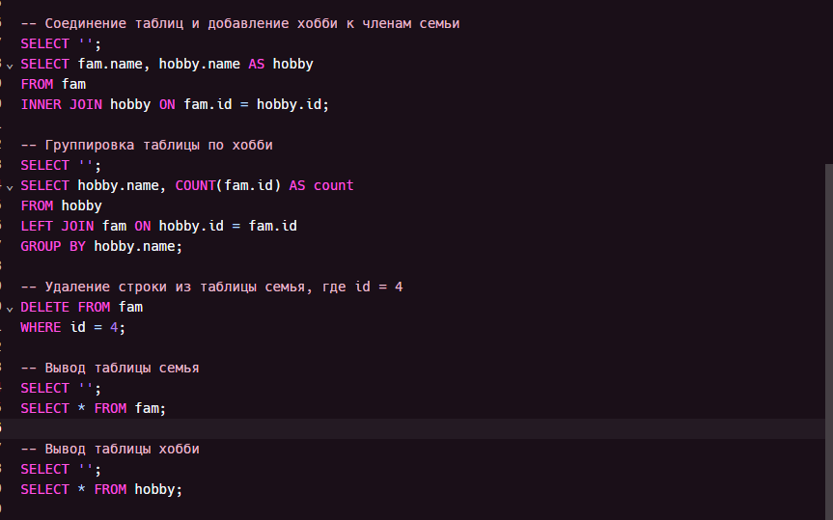

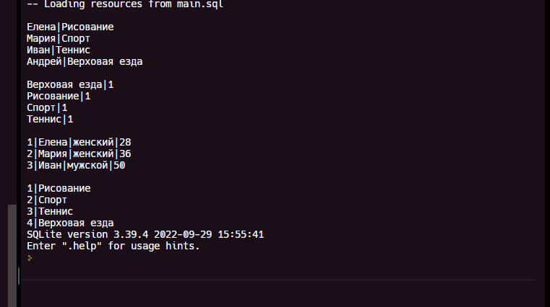

**Вопросы для самопроверки**

**1)**SQL (Structured Query Language) - это язык структурированных запросов, используемый для управления данными и их извлечения из реляционных баз данных. Основные функции и свойства SQL включают:

* Создание и изменение структуры базы данных: SQL позволяет создавать таблицы, определять столбцы, устанавливать их типы данных и устанавливать ограничения на значения.
* Ввод и редактирование данных: SQL предоставляет команды для вставки, обновления и удаления записей из таблиц.
* Запрос данных: с помощью SQL можно выполнять различные виды запросов для выборки, сортировки, группировки и объединения данных из разных таблиц.
* Обеспечение безопасности: SQL поддерживает различные механизмы контроля доступа, такие как предоставление, отзыв и ограничение привилегий пользователей.
* Обработка ошибок: SQL предлагает набор функций для обработки ошибок, возникающих при выполнении запросов, таких как обработка исключений и прерывание выполнения запроса при возникновении ошибок.
* Динамический SQL: SQL также поддерживает динамическое создание и выполнение запросов, что позволяет пользователям создавать и изменять запросы во время выполнения программы.
* Встраиваемость: SQL является встраиваемым языком, что означает, что его можно использовать из других языков программирования, таких как Java, Python, C++ и многих других.

**2)**В SQL операторы можно разделить на следующие группы:

Операторы определения данных (DDL - Data Definition Language):

– CREATE TABLE - создание таблицы;  
– ALTER TABLE - изменение структуры таблицы;  
– DROP TABLE - удаление таблицы.

Операторы манипуляции данными (DML - Data Manipulation Language):

– INSERT INTO - вставка данных в таблицу;  
– UPDATE - обновление существующих данных;  
– DELETE - удаление существующих данных.

Операторы выборки данных (DQL - Data Query Language):

SELECT - основной оператор для получения данных из базы;

В зависимости от контекста, операторы могут выполнять различные функции:

* Создание, изменение и удаление объектов базы данных (таблиц, индексов, представлений).
* Ввод, изменение и удаление данных.
* Получение данных из базы.
* Обработка и преобразование полученных данных.
* Управление доступом к объектам и данным.

**3)**Существует множество различных видов баз данных, каждый из которых имеет свои функции и особенности, а также предназначен для решения определенных задач. Рассмотрим некоторые из них:

Реляционные базы данных (RDBMS) - это наиболее распространенный тип баз данных, который использует таблицы для хранения данных. Реляционные базы данных обеспечивают высокую производительность и надежность, а также позволяют выполнять сложные запросы. Они используются в большинстве веб-приложений и корпоративных системах.

NoSQL базы данных - это тип баз данных, которые не следуют строгой реляционной модели данных. Они предназначены для работы с большими объемами данных и позволяют быстрее выполнять операции чтения и записи. NoSQL базы данных используются в приложениях, где требуется высокая производительность, например, в социальных сетях и онлайн-магазинах.

Базы данных графов - это новый тип баз данных, предназначенный для работы с графами, то есть структурами данных, состоящими из узлов и связей между ними. Графы используются для моделирования сложных структур данных, таких как социальные сети и сети поставок. Базы данных графов используются в различных приложениях, включая анализ социальных сетей, рекомендательные системы и системы управления контентом.